Отчет по лабораторной работе №5. Алгоритмы отсечения отрезков и многоугольников
Тышко Тимофея, студента 2 курса группы 10Б, вариант 8
Цель работы
Закрепить теоретический материал и практически освоить алгоритмы отсечения отрезков прямоугольным и выпуклым многоугольным окном. Разработать веб-приложение для варианта 8: Лианг—Барски в первой части и Сайрус—Бек во второй части. Дополнительно реализовать требования группы 10А: сравнение со структурным алгоритмом, устойчивую обработку границ, пространственный индекс и расширенное отсечение многоугольников.
Задачи
– реализовать алгоритмы Лианга—Барски, Сайруса—Бека и Сазерленда—Коэна со счётчиками умножений и делений;
– вывести масштабируемую систему координат, различать цветами исходные данные, окно и результат; загружать отрезки из файла и изменять геометрию мышью;
– использовать допуск ε = 0,0000001; проверить отрезки на границах, точки в вершинах, параллельность и прохождение рёбер через вершины отсекателя;
– реализовать AABB-фильтр на битовых масках и Quadtree для базы из 500 000 отрезков; измерить влияние глубины и плотности;
– реализовать Грейнера—Хормана и отдельное расширение для дыр, самопересечений и совпадающих границ; проверить результаты независимым геометрическим оракулом;
– измерить частоту кадров и отдельно указать ограничения при динамическом обновлении всей базы.
Инструментарий
JavaScript без фреймворков и сторонних библиотек в приложении, HTML, CSS, Canvas 2D, Web Worker и performance.now(). Алгоритмы вынесены в модули geometry.js, polygon.js и spatial.js, стресс-тест — в benchmark.js и worker.js, интерфейс — в app.js. Проверка выполнялась средствами Node.js, Python, Shapely 2.2.0 и Playwright. Измерения получены в Chromium 158.0.8127.18 на Linux x86-64, виртуальная машина с двумя логическими процессорами AMD EPYC 9655. Это измерения сервера, а не MacBook.
Ход работы
1. Ввод и визуализация. Файл содержит число n, затем n наборов x1 y1 x2 y2 и границы xmin ymin xmax ymax. Проверяются количество чисел, конечность координат и положительные размеры окна. Окно показано оранжевым, исходные отрезки — серо-синим, видимые части — зелёным. На координатной сетке имеются подписи осей и масштаба. Можно перетаскивать концы и сами отрезки, вершины и рёбра окна, сдвигать поле и изменять масштаб колёсиком с привязкой к курсору. Для выпуклого окна проверяется выпуклость после перемещения вершины.
2. Лианг—Барски. Отрезок задаётся параметрически. Четыре неравенства окна ограничивают единый интервал параметра; каждое ребро либо повышает нижнюю, либо понижает верхнюю границу. Для параллельного отрезка деление не выполняется: проверяется положение относительно полуплоскости.
$$P\left(t\right)=P_{0}+t\left(P_{1}−P_{0}\right), 0≤t≤1, p_{i}t≤q_{i}$$
$$p=\left(−Δx,Δx,−Δy,Δy\right), q=\left(x_{0}−x_{min},x_{max}−x_{0},y_{0}−y_{min},y_{max}−y_{0}\right)$$
Если нижняя граница превосходит верхнюю больше чем на ε, отрезок отвергается. Для почти совпавших границ берётся их среднее; вырожденный видимый отрезок выводится как точка. В интерфейсе имеется пошаговый вывод параметров для первого исходного отрезка.
3. Сазерленд—Коэн. Для концов вычисляются четыре бита: слева, справа, снизу и сверху. Нулевое ИЛИ означает принятие, ненулевое И — отбрасывание. Иначе выбирается внешняя точка и пересечение с одной из границ находится через уравнение прямой. После замены точки коды вычисляются заново. Это структурный подход: ветвление по областям, в отличие от интервала параметра у Лианга—Барски.
4. Сайрус—Бек. Для каждого ребра выпуклого окна выбирается внутренняя нормаль с учётом ориентации контура. Подстановка параметрического отрезка даёт линейное ограничение. Положительный коэффициент увеличивает нижнюю границу параметра, отрицательный уменьшает верхнюю; параллельное внешнее положение приводит к отказу. Поддерживаются обходы окна в обе стороны.
$$n_{i}⋅\left(P_{0}−A_{i}\right)+t n_{i}⋅\left(P_{1}−P_{0}\right)≥0$$
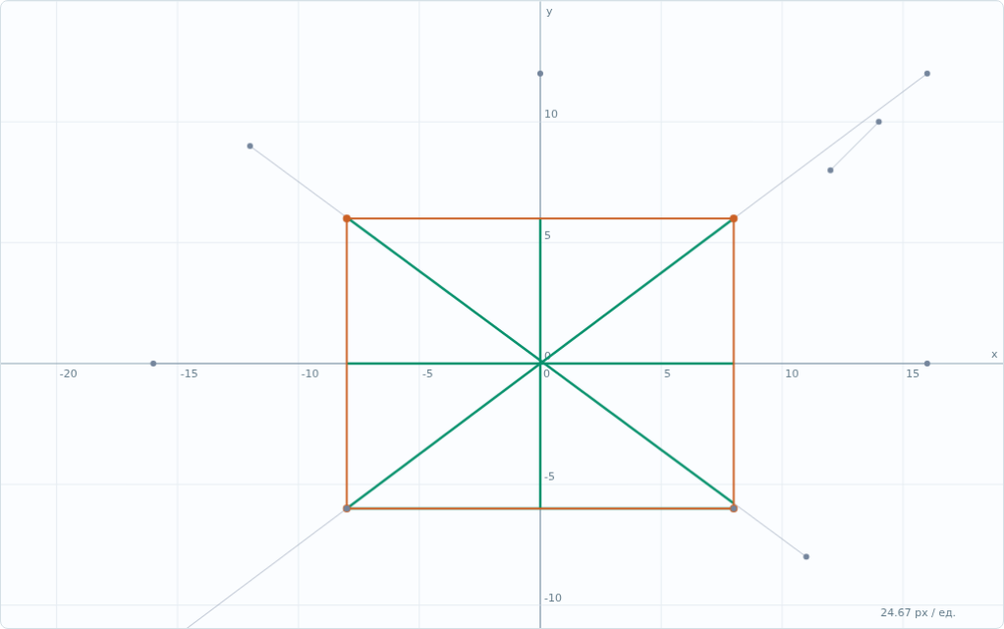
Рисунок 1 — Лианг—Барски: пересечение окна, граничный отрезок и точка в вершине
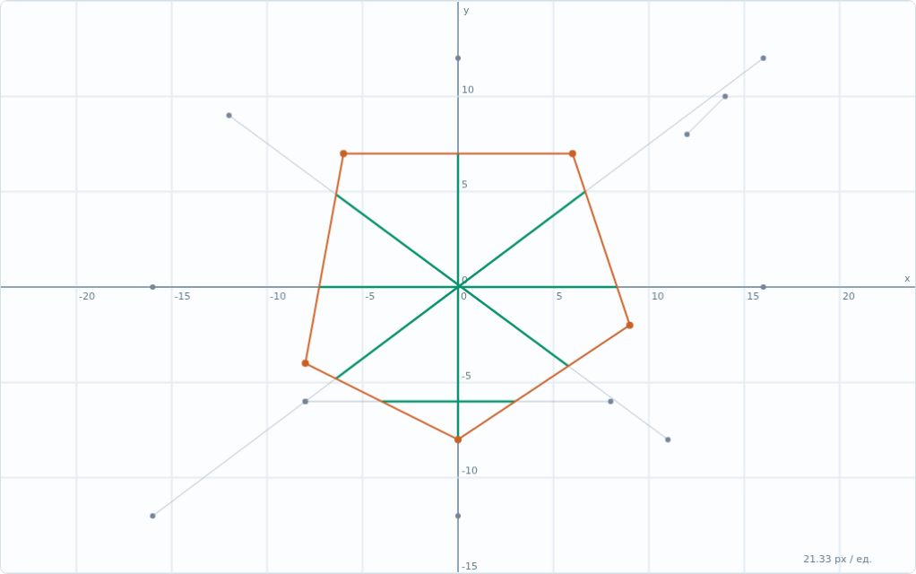
Рисунок 2 — Те же отрезки, отсечённые выпуклым окном методом Сайруса—Бека
5. Отсечение многоугольников. Хотя в чётном варианте требуется отсечение отрезков, многоугольная часть дополнений также реализована. Для двух простых контуров в общем положении используется Грейнер—Хорман: построение двусвязных списков, вставка парных узлов пересечений в порядке параметра на ребре, маркировка входа/выхода и обход с переходом по связям между контурами. Направление обхода меняется в зависимости от типа пересечения, а посещённые узлы не обходятся повторно.
Для нескольких контуров, самопересечений, касаний, общих вершин и коллинеарных перекрытий применяется собственное расширение на графе границ. Рёбра разбиваются во всех пересечениях, включая самопересечения; для каждого фрагмента сравнивается принадлежность по обе стороны к пересечению двух областей. Оставляются только границы с внутренностью слева, после чего из дуг собираются замкнутые контуры. Это дополнительный алгоритм, а не утверждение, что исходный Грейнер—Хорман сам по себе решает все вырожденные случаи. Сторонняя библиотека отсечения в приложении не используется. Заполнение входных контуров и результата задаётся правилом even-odd; вложенный контур может образовать дыру, результат может состоять из нескольких частей.
Многоугольный режим ограничен 1200 рёбрами суммарно и имеет квадратичный этап поиска пересечений. Касания нулевой площади не включаются в результат как полигоны. Граф использует ε-слияние вершин и боковые пробы порядка ε; детали с размером порядка допуска и произвольно большие координаты не имеют гарантии топологической устойчивости. Эта реализация не является библиотекой точной арифметики.
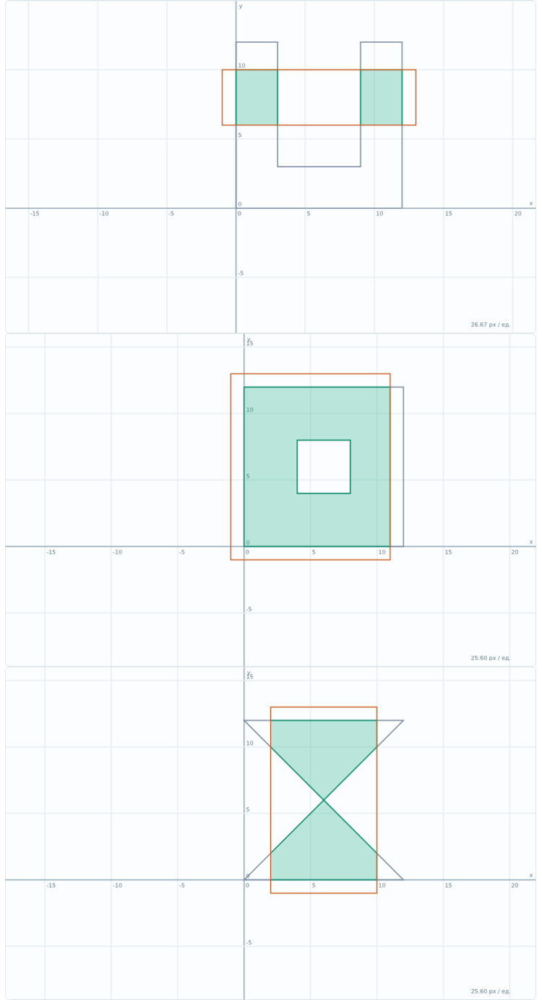
Рисунок 3 — Результаты: распад на части, сохранение дыры, самопересекающийся исходный контур
6. AABB и Quadtree. Габариты отрезка сравниваются с окном по битовым кодам противоположных углов. Совпавший внешний бит означает, что пересечения быть не может. Quadtree хранит отрезок в одном узле: если его габарит целиком помещается в дочерний квадрат, отрезок опускается ниже, иначе остаётся в текущем узле. Узлы вне запроса пропускаются целиком. Для удаления используется сохранённая позиция и перестановка с последним элементом; после перемещения отрезок вставляется заново. Выход за первоначальные границы корня поддерживается хранением такого отрезка в корне.
Запрос имеет выходозависимую стоимость: обычно посещается малая доля дерева, но отрезки, пересекающие разделители, накапливаются в предках. Поэтому O(log N) не является безусловной оценкой всей операции; в худшем случае нужен полный перебор. При отрисовке запрашивается видимая область поля и отдельно окно отсечения. Рисуются все исходные отрезки, попавшие габаритами в видимую область, и все найденные видимые части; скрытая случайная выборка или лимит числа результатов не используются.
7. Динамический поток. В памяти находится 500 000 отрезков. Каждый кадр циклически изменяет очередные 1000 отрезков и обновляет их позиции в индексе, а окно непрерывно движется. Таким образом, это инкрементально динамическая база, а не одновременное перемещение всей базы за один кадр. Полное обновление всех 500 000 элементов измеряется отдельно. При генерации и первоначальном построении индекса возможна пауза главного потока; длинный бенчмарк запускается в Web Worker.
Анализ результатов
1. Проверка корректности. Независимый оракул Shapely пересекал каждый исходный отрезок с прямоугольником или выпуклым многоугольником. Концы сравнивались по расстоянию Хаусдорфа с допуском 0,000001. Для самопересекающихся многоугольников оракул сначала строил плоскую сеть рёбер, выделял грани, выбирал их по even-odd и только после этого вычислял пересечение. Сравнивалась площадь симметрической разности, а не только суммарная площадь или число вершин.
Проверка | Объём | Результат
Отрезки, 3 алгоритма | 23013 случаев / 69039 сравнений | 0 расхождений
Случайные и специальные многоугольники | 1004 случаев | 0 расхождений
Quadtree против полного AABB-перебора | 100 запросов / 10 000 обновлений | Полное совпадение
Node.js, локальные регрессии | 6 групп тестов | 6 пройдены
Playwright, Chromium | 12 групп UI-проверок | 0 ошибок JavaScript
Обязательные вырожденные случаи приведены отдельно. Случайные тесты не являются доказательством для всех входных данных, особенно в окрестности ε.
Маркер | Вход / проверяемое свойство | Результат
BOUNDARY | Все 4 стороны окна от (−10; −10) до (10; 10) | Граничные отрезки сохранены
VERTEX_POINT | Нулевые отрезки во всех 4 вершинах | Точки сохранены
PARALLEL | Параллельный внешний и внутренний отрезки | Отказ / сохранение
EPS | Точка снаружи на ε/2 и на 2ε | Принятие / отказ
CLIP_VERTEX | Рёбра квадрата проходят через вершины ромба | Корректная область пересечения
SPLIT / HOLE / SELF | Вогнутый контур, вложенный контур, «бантик» | 2 части / сохранённая дыра / 2 части
COINCIDENT / TOUCH | Совпадающие полигоны / касание по ребру | Исходная область / пустая площадь
Playwright проверил выбор всех алгоритмов, перемещение окна и конца отрезка, масштабирование колёсиком, загрузку файла, сообщение об ошибке формата, четыре многоугольных примера, генерацию 500 000 отрезков, динамические обновления, Worker-бенчмарк, скачивание JSON и отсутствие горизонтального переполнения при ширине 390 пикселей. Регрессионные тесты запускаются командой node --test lab5/tests/*.mjs из корня репозитория.
2. Пример вычислений. Для отрезка от (−16; 0) до (16; 0) и окна [−8; 8] × [−6; 6] получаются Δx = 32 и Δy = 0. Левые и правые границы дают значения параметра 0,25 и 0,75. Горизонтальные границы параллельны отрезку, их q равно 6, поэтому деления не выполняются. Результат — отрезок от (−8; 0) до (8; 0).
Граница | p | q | t | Нижняя / верхняя
Левая | −32 | −8 | 0,25 | 0,25 / 1
Правая | 32 | 24 | 0,75 | 0,25 / 0,75
Нижняя | 0 | 6 | Параллельно | 0,25 / 0,75
Верхняя | 0 | 6 | Параллельно | 0,25 / 0,75
Лианг—Барски в этом примере выполняет 2 деления и 4 умножения при восстановлении двух концов. Сазерленд—Коэн дважды пересекает прямую с вертикальной стороной: 2 умножения и 2 деления. Счётчики отражают выполненные арифметические операции алгоритма, а не количество машинных инструкций JIT.
3. Сравнение структурного и параметрического подходов. На одном и том же наборе из 500 000 коротких отрезков при ρ = 4, без внешнего AABB-префильтра, все три метода приняли 9826 отрезков. Подсчитываются только умножения и деления внутри отсечения, включая построение нормалей и площадь окна в текущей реализации Сайруса—Бека; операции индекса и Canvas не входят.
Алгоритм | Умножения | Деления | Время, мс
Сазерленд—Коэн | 2393 | 2393 | 24,10
Лианг—Барски | 39304 | 896556 | 43,60
Сайрус—Бек | 9970994 | 988615 | 37,90
Сазерленд—Коэн часто отбрасывает внешние отрезки одним побитовым И без умножений и делений. Лианг—Барски может выполнять деления ещё до обнаружения несовместимого интервала. Поэтому параметрический подход не обязан выигрывать по числу делений на таком распределении. Время не пропорционально одному лишь числу арифметических операций: существенны ветвления, выделение массивов и оптимизация JavaScript. У Сайруса—Бека здесь нормали вычисляются для каждого вызова; эти затраты явно включены и объясняют большое число умножений.
4. Методика пространственного теста. Используется детерминированный генератор с seed = 8128. Для каждого ρ из 0,5; 1; 2; 4 создаются 500 000 отрезков: первые концы равномерно распределены в квадрате с полуразмером 900/ρ, приращения каждой координаты второго конца равномерны на [−8; 8]. Площадная плотность пропорциональна квадрату ρ. Размер движущегося окна — 60 × 60. Для глубин 3, 5, 7 и 9 выполняются 24 запроса; приводится медиана времени запроса и отсечения. Полный перебор измеряется на тех же 24 окнах. Для каждого сочетания проверяется равенство числа принятых отрезков полному перебору. Обновление измеряется отдельно блоками по 1000 элементов; полное обновление — один раз при ρ = 1 и глубине 7. Времена не включают отрисовку, кроме отдельно измеренного FPS.
ρ | Глубина | Построение, мс | Запрос + отсеч., мс | 1000 обновл., мс
0,5 | 3 | 118,40 | 1,50 | 0,30
0,5 | 5 | 147,20 | 0,20 | 0,20
0,5 | 7 | 376,40 | 0,10 | 0,90
0,5 | 9 | 325,90 | 0,20 | 0,70
1,0 | 3 | 76,20 | 1,80 | 0,10
1,0 | 5 | 132,80 | 0,80 | 0,20
1,0 | 7 | 398,40 | 0,50 | 0,80
1,0 | 9 | 265,90 | 0,50 | 0,60
2,0 | 3 | 110,40 | 2,70 | 0,20
2,0 | 5 | 111,20 | 1,40 | 0,20
2,0 | 7 | 249,60 | 1,40 | 0,40
2,0 | 9 | 254,60 | 1,30 | 0,50
4,0 | 3 | 66,20 | 7,50 | 0,10
4,0 | 5 | 194,50 | 13,50 | 0,20
4,0 | 7 | 184,10 | 5,00 | 0,30
4,0 | 9 | 131,10 | 5,30 | 0,20
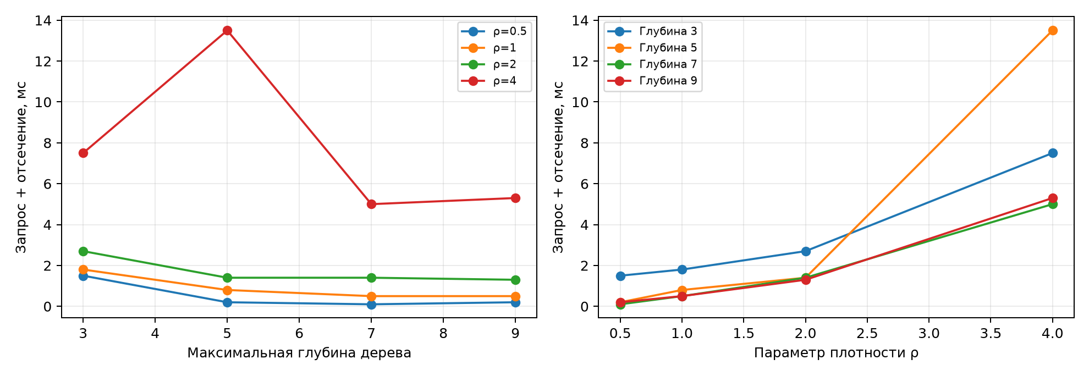
Рисунок 4 — Влияние глубины дерева и плотности на запрос и отсечение
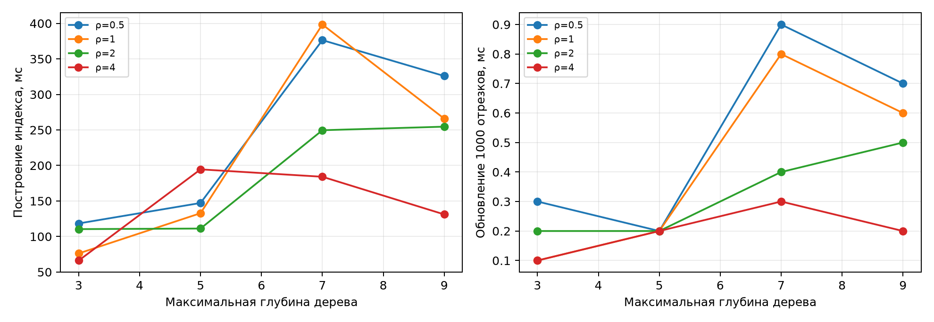
Рисунок 5 — Стоимость построения дерева и инкрементального обновления
Для ρ = 1 и глубины 7 медиана запроса и отсечения составила 0,50 мс, полный перебор — 15,16 мс на окно. Увеличение глубины помогает до определённого уровня, но не обязано ускорять запрос бесконечно: появляются дополнительные узлы, а длинные относительно ячейки отрезки остаются выше. При росте плотности увеличивается число кандидатов и сам объём результата, поэтому глубина не устраняет стоимость его обработки. Нулевые значения отдельных замеров означают время меньше разрешения таймера, а не отсутствие вычислений.
5. Частота кадров и ограничения. В динамическом запуске длительностью около 7 секунд при ρ = 1, глубине 7, базе 500 000 отрезков и обновлении 1000 элементов за кадр средняя частота последних 120 интервалов requestAnimationFrame составила 60,0 FPS; всего обработано 418000 обновлений. Это измерение headless Chromium с обновлением и Canvas, но не измерение физического монитора. Последний draw занял 6,90 мс; индекс и отсечение внутри него — 4,80 и 0,10 мс. Значение draw не включает предшествующее обновление 1000 элементов, а межкадровый интервал включает.
Полное обновление всех 500 000 отрезков и индекса заняло 246,90 мс, что больше бюджета кадра 16,67 мс. Следовательно, 60 FPS при одновременном изменении всей базы не достигнуты и не заявляются. При просмотре всей плотной базы сразу Canvas также может стать узким местом. Реализованы движущееся окно и инкрементально динамическая база; требование о 60 FPS для произвольной полной динамики остаётся ограничением, а не обещанием.
Выводы
В ходе работы разработано веб-приложение, иллюстрирующее отсечение отрезков прямоугольным и выпуклым многоугольным окном. Для варианта 8 реализованы Лианг—Барски и Сайрус—Бек, а для сравнения — Сазерленд—Коэн. Интерфейс содержит систему координат и масштаб, выделяет исходные данные, окно и видимые части разными цветами, поддерживает файловый ввод и непосредственное изменение геометрии мышью. Все три метода обрабатывают отрезки на границах и точки в вершинах с использованием допуска ε.
Структурный и параметрический подходы различаются тем, как исключают невидимые части. Сазерленд—Коэн использует коды областей и последовательную замену внешних концов, а Лианг—Барски и Сайрус—Бек пересекают ограничения на параметр. Сравнение на 500 000 отрезков показало одинаковый геометрический результат, но разные числа операций. Большое число быстрых структурных отказов делает Сазерленда—Коэна экономным по умножениям и делениям; поэтому преимущество метода нельзя определять только по его названию или по теоретическому количеству шагов.
Дополнительный многоугольный режим использует Грейнера—Хормана для простых контуров в общем положении и отдельное расширение на графе границ для сложной топологии. Проверены вогнутые фигуры, распад на независимые части, сохранение дыр и самопересечения с правилом even-odd. Это векторное отсечение, а не построчная растровая закраска. Касания нулевой площади исключаются, число рёбер ограничено, а детали порядка ε не имеют гарантии точной топологии.
Независимая проверка Shapely дала 0 расхождений в 69039 сравнениях результатов отсечения отрезков и 1004 многоугольных случаях. Совпадение Quadtree с полным AABB-перебором проверено после динамических обновлений, включая выход за первоначальный корень. Браузерные проверки подтвердили работу ввода, перетаскивания, масштаба, потокового режима и стресс-теста без ошибок JavaScript. Эти проверки характеризуют протестированные данные, но не заменяют ограничения численной модели.
Пространственный индекс ускорил локальные запросы к базе из 500 000 отрезков: при ρ = 1 и глубине 7 время запроса и отсечения составило 0,50 мс вместо 15,16 мс полного перебора. Графики показывают компромисс между глубиной, плотностью, стоимостью построения и обновления. В динамическом режиме с 1000 обновлениями за кадр измерено 60,0 FPS. Полное обновление всей базы потребовало 246,90 мс, поэтому цель 60 FPS для такого режима не достигнута. Результат работы включает реализованные алгоритмы и реальные измерения, а не универсальную гарантию скорости.

